Міністерство освіти і науки України

Національний університет водного господарства

та природокористування

Навчально-науковий інститут автоматики,

кібернетики та обчислювальної техніки

Кафедра комп’ютерних наук

ЗВІТ

з дисципліни

Оптимізація обчислень

**Тема**: Creating a Minimal Orleans Application

**Мета**: Створити “hello world” додаток типу клієнт-сервер за домопогою фреймворку Orleans та відправити повідомлення з кліжнту на сервер.

ст. гр.. КН-31

ННІ АКОТ

Жильчук В.Ю.

Дата: 28.05.2020

Викладач: Жуковський В.В.

Рівне – 2020

Хід роботи

Переходимо за [посиланням](https://dotnet.github.io/orleans/Documentation/tutorials_and_samples/tutorial_1.html) (ctrl + click), виконуємо всі інструкції, якщо щось не зрозуміло читаємо звіт далі.

З самого початку потрібно виконати перші 5 пунтктів

1. Start by creating a Console App (.NET Core) project in a new solution. Call the project part Silo and name the solution OrleansHelloWorld.
2. Add another Console App (.NET Core) project and name it Client.
3. Add a Class Library (.NET Standard) and name it GrainInterfaces.
4. Add another Class Library (.NET Standard) and name it Grains.

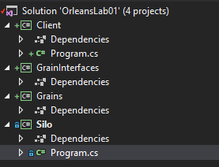

Рисунок 1 Createв structure in Visual Studio

Після цього необхідно додати залежності(references) між проектами.

Для цього натискаємо ПКМ->Dependies->Add Reference

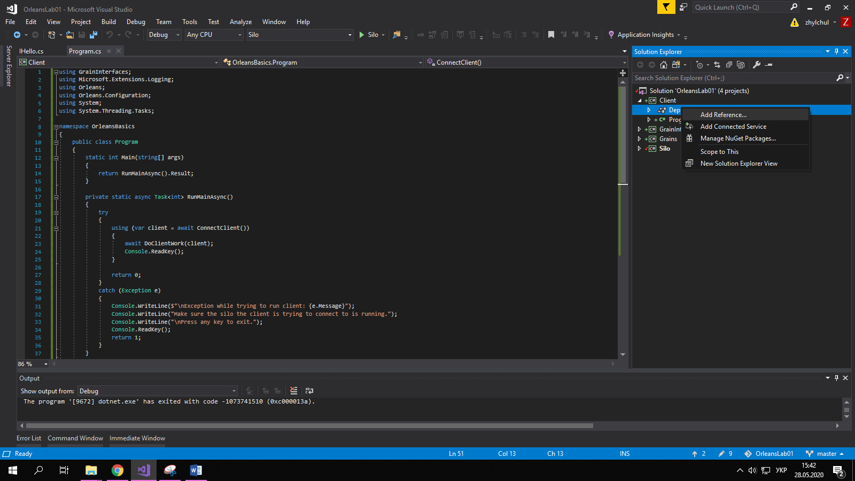

Рисунок 2 Створення нової залежності(reference)

Add References

Обираємо потрібні reference Рис.3

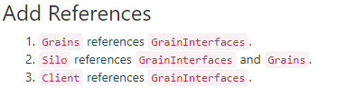

Рисунок необхідні залежності для кожного проекту

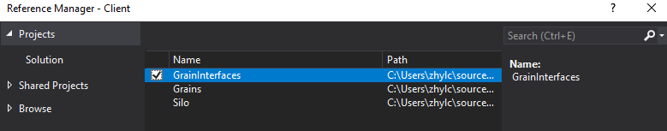

Add Orleans NuGet Packages

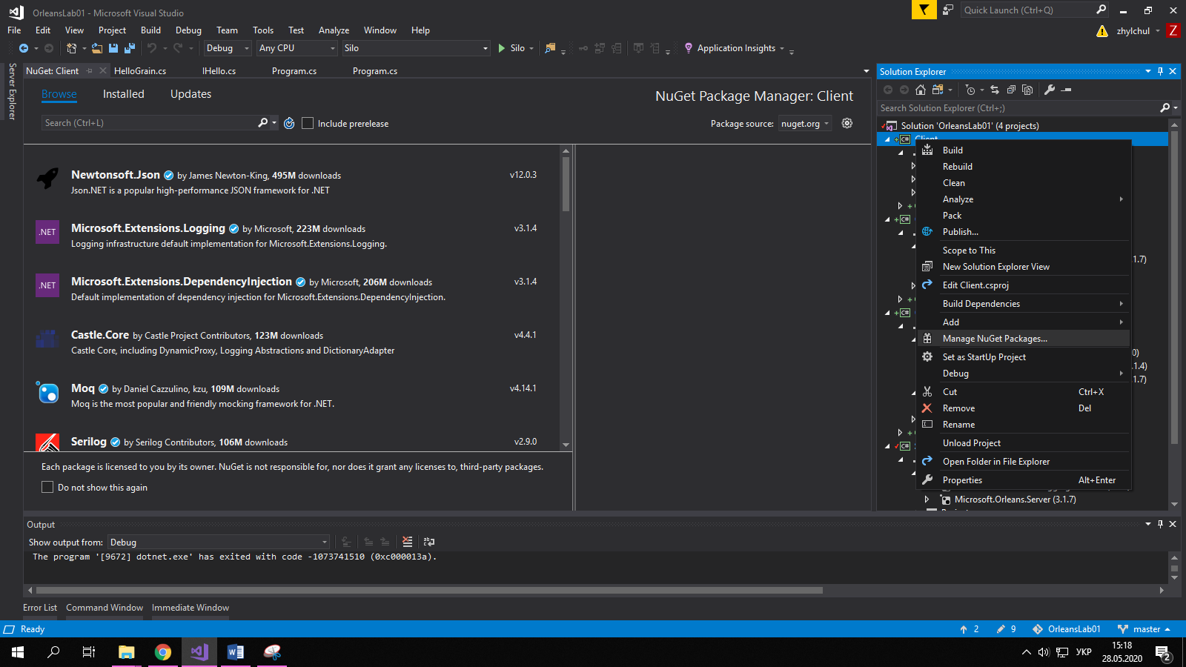Для того, щоб зайти в це меню ПКМ по назві проекту та обираємо меню Manage NuGet Packaages…

Рисунок контестне меню ПКМ по проекту

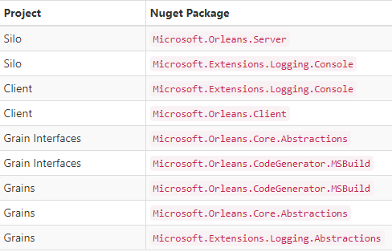Далі йдемо по списку пакетів з сайту Рис.1 і встановлюємо для кожного проекту у новому вікні, як на Рис.6

Рисунок Список пакетів

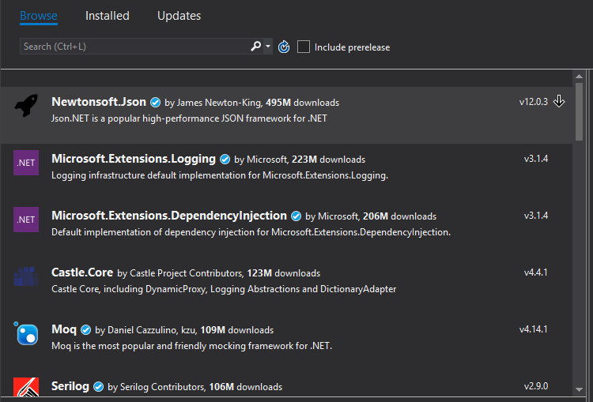

Рисунок Вікно для пошуку NuGet пакету

Референси та NuGet пакети кожного проекту

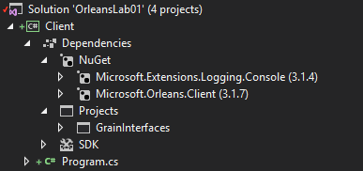

Рисунок 7 Client

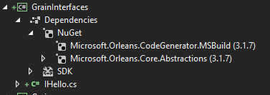

Рисунок 8 GrainInterfaces

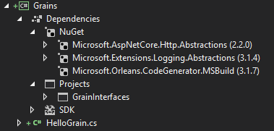

Рисунок 9 Grains

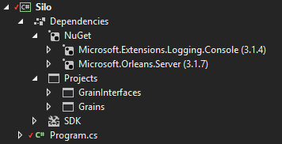

Рисунок 10 Silo

Результат роботи сервера та клієнта

Після додавання всіх референсів та пакетів копіюємо код в файли вказані за [посиланням](https://dotnet.github.io/orleans/Documentation/tutorials_and_samples/tutorial_1.html)

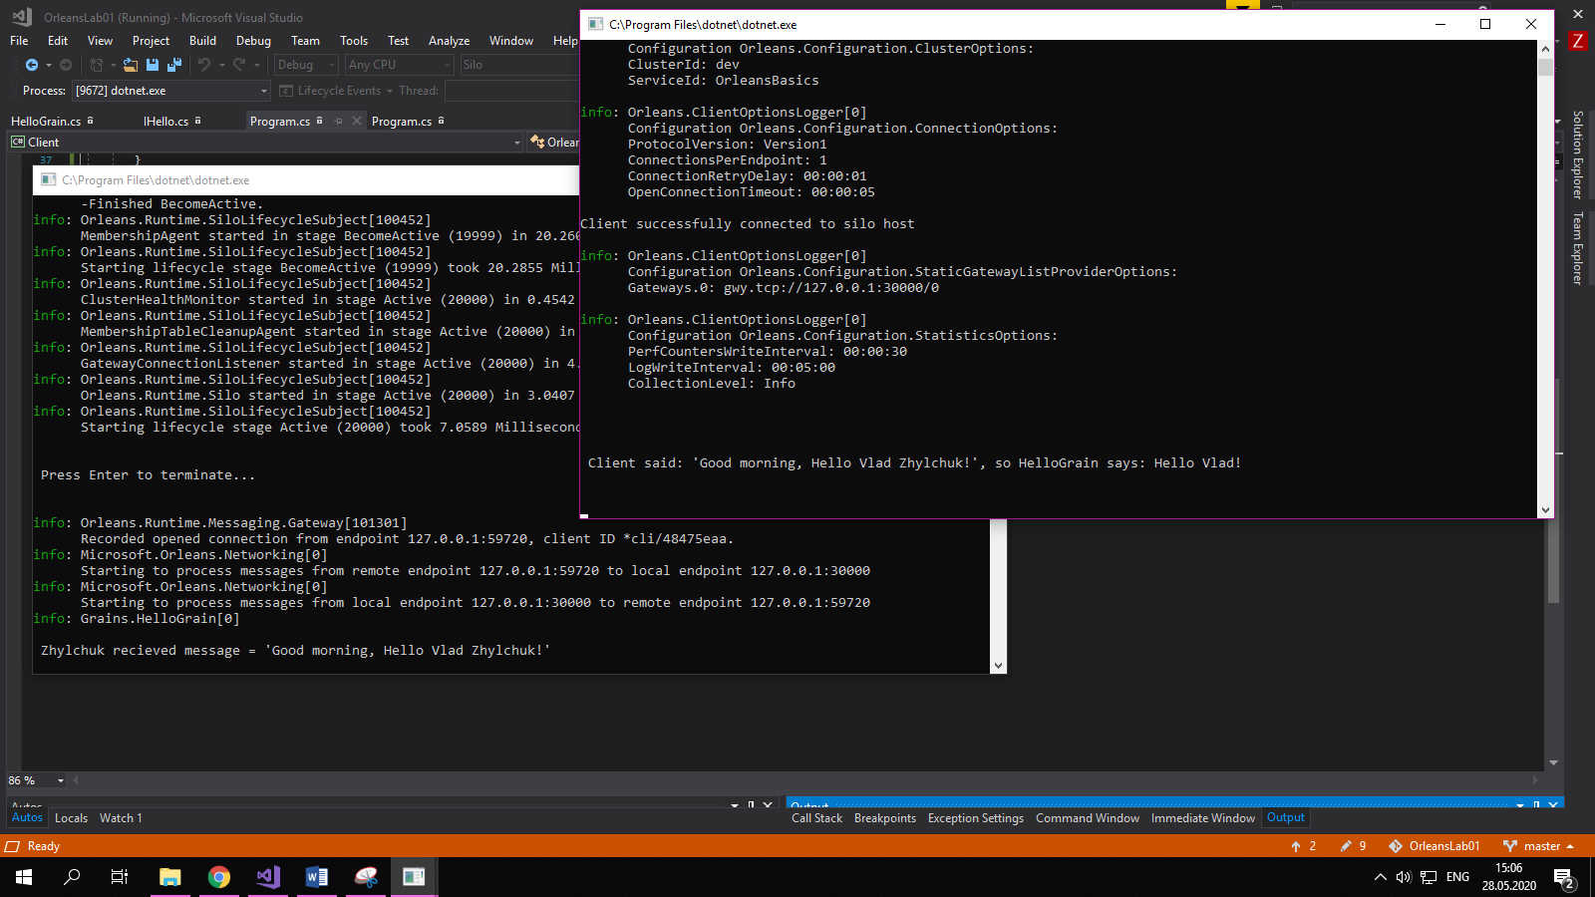

Рисунок Результат роботи клієнта та сервера

Висновок

У ході лабораторної роботи було створено першу програму типу клієнт-сервер на базі фреймворку Orleans. Було описано основі етапи написання програми та додавання референсів між проектами, а також було показа як додавати NuGet пакети до проекту. Всі важливі етапи створення програми підкріплені скріншотами.

[Посилання на гітхаб.](https://github.com/VladZhylchuk/Methods_of_optimization.git) (ctrl + click)